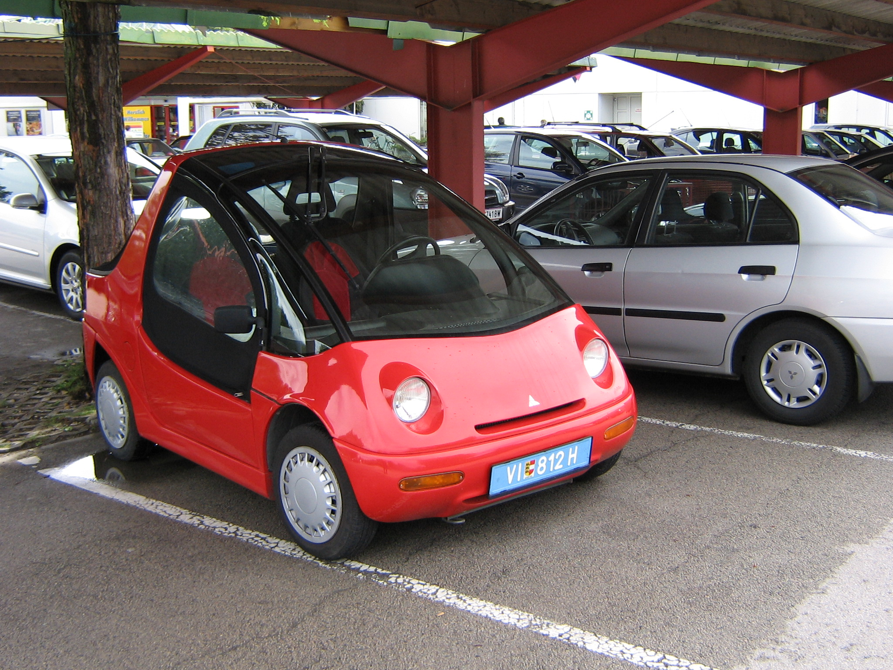

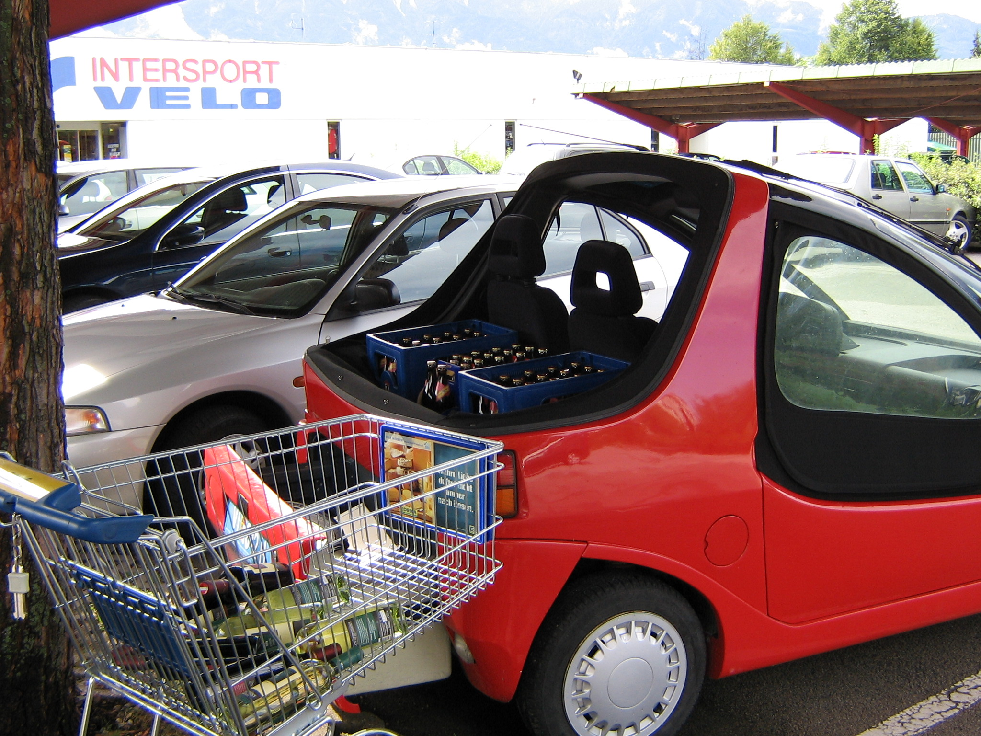

Preis: ohne Akku 13.700 Euro gefahren km 11.980km (Akku werden neu eingebaut)

- Preis Plus Blei Gel Akku und Einbau für 60 km bis 70 km Reichweite 3.690 Euro
- Preis Plus Lithium Akkus und Einbau für 80 km bis 100 Reichweite 6.990 Euro (Preis2014)

Diese E-Mobil ist weiß aber ohne Aufkleber
- Es hat Reisverschlusstüren. Feste Türen sind ab März 2016 nachrüstbar. Preis Anfrage
- Im Heck ist Schrägabspannung zum öffnen.
- Auch ein Hardtop im Heck kann ab 2011 März nachgerüstet werden.
- Schublade als Kofferraum im Heck
- Ladegerät im Preis enthalten für 220 V Steckdose 13 A
- Heizung Webasto Diesel mit 2 Liter Tank integriert.
- Neuzulassung bei Auslieferung (wurde nur mit Probekennzeichen gefahren)
- Farbe des E-Mobils rot wie auf Bild.

Tel. 0043-4242-42841 E.Mail. admin@mpf.at

